Daniel Bednarz, Szymon Baran

Gr. 1ID21A

Temat: 4. Narzędzia odwzorowania obiektowo - relacyjnego np. Hiberate, Oracle TopLink, Microsoft ADO.NET Entity Framework, ActiveRecord lub innego.

**Entity Framework**

Jest to narzędzie ORM (ang. Object-Relational Mapping) opracowane przez Microsoft i służy do pracy z warstwą danych aplikacji. Współpracuje z najpopularniejszymi bazami danych, tj.:

* SQL Server,
* SQLite,
* PostgreSQL,
* MySQL
* MongoDB.

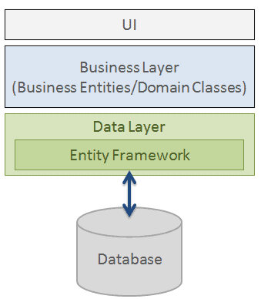

*Rys. 1. Schemat pokazujący, miejsce aplikacji, gdzie wykorzystywany jest Entity Framework. [Źródło: https://www.entityframeworktutorial.net/what-is-entityframework.aspx]*

Dzięki Entity Framework, programista pracujący z obiektami, nie musi bezpośrednio ingerować w działanie i strukturę bazy danych, gdyż poprzez odpowiednie metody i określenie relacji, narzędzie automatycznie odwzoruje encje (oraz atrybuty) w bazie uwzględniając powiązania pomiędzy nimi. Za pomocą EF możliwe jest wykonywanie operacji CRUD na bazie danych z poziomu warstwy aplikacji. Najczęściej ten ORM wykorzystywany jest w języku C# oraz ogólnie w aplikacjach opartych o platformę .NET Microsoftu.

Entity Framework umożliwia z poziomu aplikacji wykonywanie zapytań do bazy danych. Można to realizować na dwa sposoby:

* za pomocą bezpośredniego wywoływania zapytań SQL z poziomu kodu,
* za pomocą LINQ (ang. Language Integrated Query), które umożliwia realizowanie zapytań na obiektach powiązanych z bazą danych. Składnia LINQ w znacznym stopniu przypomina SQL.